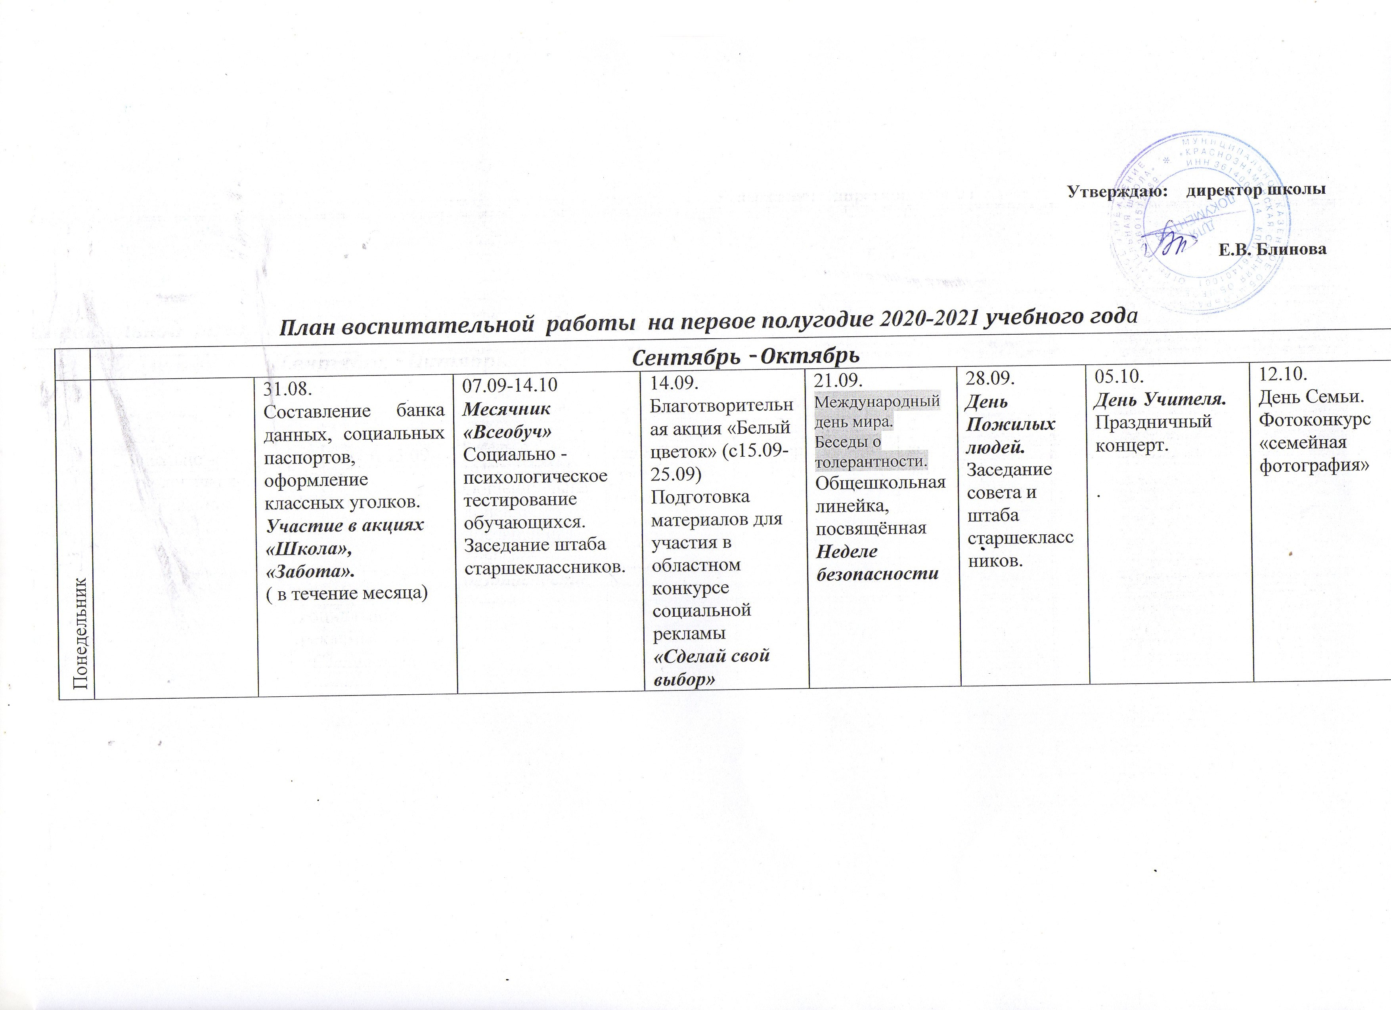
Вторник |  | 01.09.  День Знаний. | 08.09.  Международный день грамотности  Классные часы, направленные на предупреждение межэтнической напряжённости, проявлений национального и религиозного экстремизма | 15.09.  Уроки здоровья.  Операция «Забота».  Сбор овощей и сельскохозяйственной продукции.  Международный месячник охраны природы (15.09-15.10) | 22.09.  Тренировка по эвакуации учащихся и персонала.  Классные часы по профилактике всех видов зависимостей | 29.09.  День Пожилых людей.  Праздничные мероприятия | 06.10.  Классные часы «Профессии наших родителей»(1-4)классы,  «Трудовые традиции моей семьи»(5-8)классы,  «Дорога в завтра. Твоя будущая профессия»  (9-11) классы. | 13.10.  Классные часы по правовому воспитанию и формированию общего уровня правосознания и правовой культуры.
Среда |  | 02.09.  Участие в акциях «Школа», «Забота».  ( в течение месяца)  День воинской славы России. День окончания Второй мировой войны  Подготовка материалов для социально - психологического тестирование обучающихся. | 09.09.  День ГО тематические классные часы.  Акция «Дорожный патруль безопасности» | 16.09.  Подготовка к осеннему кроссу.  Конкурс фотографий и рисунков "Я вас люблю" | 23.09.  Акция «Дорожный патруль безопасности» | 30.09  День интернета. Беседы о безопасности в сети Интернет. Условия пользования.  День Учителя.  Праздничный концерт. | 07.10.  Беседы «Вместе за здоровый образ жизни» | 14.10.  Для 5-11 классов  Круглый стол "Мифы и правда о суициде"
Четверг | 27.08.  Планирование работы на первое полугодие. | 03.09.  Единый классный час «День солидарности в борьбе с терроризмом» с участием представителей силовых структур | 10.09.  Международный день памяти жертв фашизма. Беседа.  Подготовка к соревнованиям по пожарно - прикладному искусству. | 17.09.  День Здоровья.  Спортивные игры.  Операция «Досуг».  Обследование неформальных группировок детей и места их нахождения. | 24.09.  День совместных трудовых дел.  Выставка рисунков «Краски осени» | 01.10.  День Пожилых людей.  Всемирный день животных  Фотовыставка «Мои домашние животные» | 08.10.  Уроки доброты и нравственности. | 15.10.  Посещение семей с целью проверки бытовых условий и выполнения режима дня школьника. Конкурс рисунков, сочинений, фотографий, эссе «Жизнь прекрасна, когда она безопасна»
Пятница | 28.08  Планирование работы на первое полугодие.  Учёт несовершеннолетних не посещающих или пропускающих занятия по неизвестной причине в ОУ.  Рейд в семьи, оказавшиеся в ТЖС. | 04.09.  Участие в мероприятиях, посвящённых Дню города и района. | 11.09.  День воинской славы России. Победа русской эскадры под командованием Ф. Ф. Ушакова над турецкой эскадрой у мыса Тендра в 1790 г. Обзорная беседа.  Операция «Чистота». Проверка санитарного состояния классов.  Помощь пожилым людям в уборке урожая. | 18.09.  Осенний кросс.  Родительский лекторий.  Социально-психологическое тестирование. | 25.09.  Подготовка к дню Учителя. | 02.10.  Подготовка к праздничному концерту, посвящённому Дню Учителя. | 09.10.  Работа по профилактике суицида среди детей и подростков. | 16.10  Заседание совета дружины и штаба старшеклассников.  Творческие проекты «Символы России - символы –символы Воронежской области».
 | Октябрь - Ноябрь |  |  |  | Декабрь
Понедельник | 19.10.  Рейд «Как мы соблюдаем режим дня». | 26.10-01.11  Каникулы по отдельному плану. | 02.11.  Школа Здоровья  «Быть здоровым - здорово!» | 09.11.  Мероприятия по профилактике экстремизма. | 16.11.  Беседы по профилактике правонарушений, наркомании, табакокурения, алкоголизма. | 23.11.  Викторина по БДД. | 30.11.Акция «Красная ленточка- символ борьбы со СПИДом». | 07.12.  День совместных трудовых дел.
Вторник | 20.10.  Уроки правового воспитания «Правонарушения и ответственность за них». |  | 03.11.  Беседы по профилактике правонарушений, наркомании, табакокурения, алкоголизма. | 10.11.  Всемирный день доброты  Уроки доброты и нравственности. | 17.11.  Уроки права «Конституция РФ о межэтнических отношениях». | 24.11.  Классные часы по индивидуальной тематике.  Тренинг "Жизнь прекрасна" | 01.12.  Всемирный день борьбы со СПИДом. Классные часы.  «СПИД-это опасно». | 08.12.  Классные часы по индивидуальной тематике.  Классный час "Жизнь даётся человеку один раз"
Среда | 21.10.  Международный день школьных библиотек  Обзорная выставка новинок |  | 04.11.  День воинской славы России: День проведения военного парада на Красной площади в городе Москве (1941 г.). Конкурс рисунков | 11.11.  «Никто меня не понимает». Встреча с психологом. | 18.11.Всемирный день памяти жертв дорожно–транспортных происшествий  Занятия по ПДД. | 25.11.  Акция «Покорми птиц зимой» | 02.12.  Единый классный час  «Государственная символика России».Работа с активом.  Подготовка к новогодним праздникам. | 09.12.  Международный день инвалидов  Беседы о доброте и нравственности.Родительский лекторий.
Четверг | 22.10.  Родительский лекторий.  Подведение итогов первой четверти.  Подготовка к празднику «Золотая осень». | 12.11.  Рейд «Подросток и его свободное время».  Общешкольное родительское собрание «Семья и школа- модель социального партнёрства в условиях реализации ФГОС ООО» | 05.11.  День Здоровья.  Общешкольное мероприятие «Спорт-альтернатива пагубным привычкам». | 12.11.  Международный день отказа от курения  Уроки Здоровья. | 19.11.  Международный день отказа от курения. Уроки Здоровья.  День инвалида.  Работа волонтёрско-  го отряда. | 26.11.  Конкурс плакатов и листовок «Молодёжь за здоровый образ жизни» | 03.12.  Уроки доброты и нравственности.  Круглый стол.  «Что такое доброта» | 10.12.  Международный день прав человека.  Уроки правового воспитания.
Пятница | 23.10.  Праздник «Золотая осень»  12.00-13.00-1-4 классы  14.00-16.00-5-7 классы  17.00-20.00-8-11 классы | 12.11.  Международный день семьи.  Конкурсная программа «Семейная эстафета». | 06.11.  Международный день против фашизма, расизма и антисемитизма  Уроки толерантности. | 13.11.  Классные родительские собрания о причинах, факторах суицидального поведения. | 20.11.  Интеллектуальная игра «Права человека». | 27.11.  День матери. Общешкольное собрание. Праздничный концерт.  Посещение семей, оказавшихся в ТЖС на дому. | 04.12.  День воинской славы России. День начала контрнаступления советских войск против немецко-фашистских захватчиков в битве под Москвой в 1941 г. 5 декабря.  Общешкольная линейка. | 11.12.  День чествования участников ликвидации последствий аварии на Чернобыльской АЭС. Встреча с ликвидаторами Чернобыльской АС.
 | Декабрь
Понедельник  ьник | 14.12.  Заседание штаба старшеклассников и совета дружины.  Спортивные игры. | 21.12  Планирование мероприятий на зимние каникулы. | 28.12  Спортивные состязания  1-6 классы.  Подведение итогов  Четверти и полугодия.
Вторник | 15.12.  Урок безопасности школьников в сети Интернет | 22.12.  Тематические классные часы: «Толерантность - дорога к миру» | 29.12  Спортивные состязания  7-11 классы.  Классные часы по индивидуальной тематике.
Среда | 16.12.  День правовых знаний «Закон о - тебе, ты - о законе»: проведение тематических мероприятий. | 23.12.  Уроки здоровья.  «Вредным привычкам-нет!» | С 30.12 по 12.01.2021  Каникулы по отдельному графику.
Четверг | 17.12  Тематический урок по ИВТ в рамках Всероссийской акции «Час кода» | 24.12.  Выставка рисунков «Зимний калейдоскоп»
Пятница | 18. 12.  Беседы по  профилактике ДДТТ.  «Осторожно,  гололед!» | 25.12.  Новогодние праздники в 1-7 классах.  Новогодний бал- маскарад в 8-11 классах.

